- 技术参数：
表2
参数 | 值 | 参数 | 值
电压VDC | 12 | 空载牵入频率  Hz | ≥500
直流电阻25°C Ω±7% | 85 | 空载牵出频率  Hz | ≥800
步距角 | 5.625°/64 | 绝缘耐压  V 1S | 600
减速比 | 1/64 | 温升 K | ≤５５
牵入转矩（100Hz时）  gf.cm | 550 | 噪音 dB | ≤４０
自定位转矩  gf.cm | 300 | 驱动方式 | 四相八拍
连接线长：230mm，采用UL 26AWG 1061的电源线

- 外形尺寸：(单位:mm)
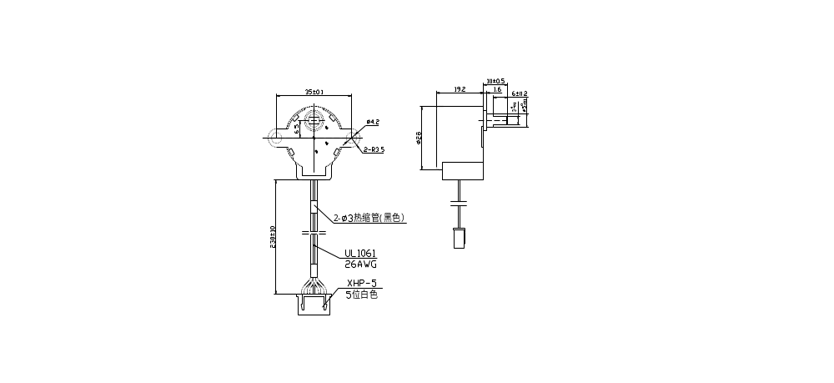

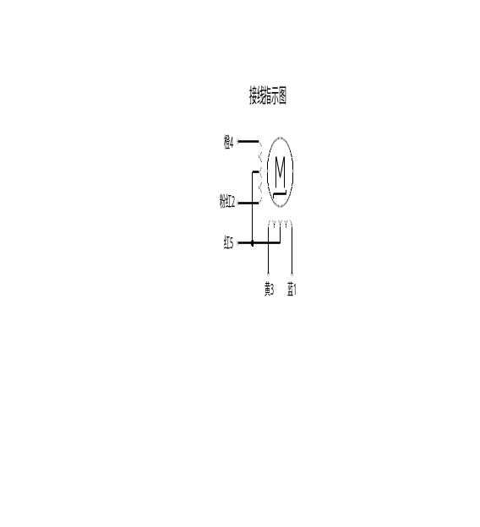三：接线示意图

